**Sequence Models**

한 단어를 표시하는 X<1> - 일시적인 시퀀스  
시퀀스의 길이 : T_X, T_y  
X(i) : i 훈련  
X(i)<t> : T_X가 시퀀스의 길이라면, 훈련 세트 내 다른 예시의 길이가 다를 수 있다.  
T_X(i) : 훈련 예시 i에 대한 입력 시퀀스 길이

단어 사전 10000개 ->단어 하나는 원핫벡터로 단어사전의 i번째에 있는 10000차원 벡터가 된다  
* 단어사전에 없는 단어이면, UNK(고유 토큰)로 표시되는 모르는 단어라 불리는 가짜단어 만듦

[X -> y로 매핑]

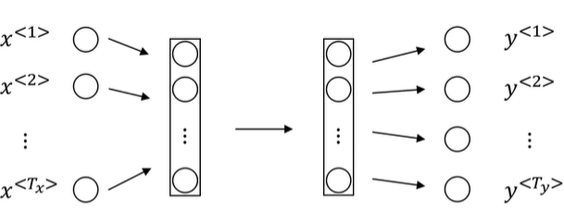

문제점 )  
- 입력과 출력은 다른 길이와 다른 예시가 될 수 있다. 같은 입력 길이 T_X 이거나 같은 대문자 길이 T_y를 가지지 않고, 모든 문장은 임의의 값 0을 채워 넣을 수 있어 최대길이가 아니다.  
- 나이브 신경망 아키텍처는 텍스트의 서로 다른 위치에서 학습한 기능을 공유하지 않는다.

모델의 매개변수 수를 줄일 수 있다. 이전에 X<t> 각각은 10000차원 원핫벡터이며,  
입력 크기가 최대 단어 수 * 10000 인 아주 큰 입력 레이어이다.  
첫 번째 계층의 가중치 행렬은 많은 매개변수를 가진다. -> 순환신경망은 이러한 단점이 없다.

[순환신경망] many – to – many

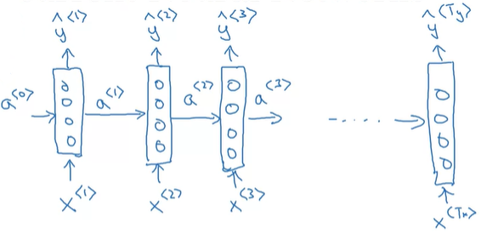가짜 활성화 a<0> : 영벡터  
무작위로 초기화

T_X = T_y

좌에서 우로 문장을 읽으면, 처음 읽는 단어를 X<1>로 가정하고, 이를 신경망 레이어에 넣는다.  
순환신경망이 하는 것은 문장의 두 번재 단어 X<2> 읽을 때, y햇<2>예측할 때 X<2>만 사용하는 것이 아니라, 첫 번째 단계에서 연산한 정보의 일부도 가져온다. (첫 번째 단계의 비활성화 값이 두 번째 단계에 전달)

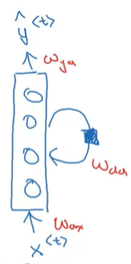순환 연결을 표시하기 위해 레이어가 셀에 피드백하는 루프 그램  
음영 처리된 상자를 그려 한 단계의 지연 시간 나타냄

입력 단어에서 히든 레이어로 연결을 관리하는 매개변수 세트 W_ax는 각 단계에서 사용하는 매개변수와 동일

비활성화, 수평연결은 모든 시간 단계에서 사용되는 일부 매개변수 세트 W_aa

출력 예측을 제어하는 W_ya

y햇<3>의 예측은 X<1>, X<2>, X<3>의 정보를 모두 사용하는데, RNN의 약점은 앞서 나온 정보만을 사용해 예측한다는 것이다. 즉, X<4>이후의 정보는 사용하지 않는다. => 문제 !  
ex1) He said, “Teddy Roosevelt was a great President.”  
Teddy라는 단어가 사람의 일부인지 결정하기 위해 첫 두 단어의 정보뿐만 아니라 문장 중 그 뒤에 있는 단어들의 정보를 아는 것도 더 유용하다. 첫 두 단어(He, said)만 고려하면, Teddy가 사람의 이름의 일부인지 확실히 알 수 없다.

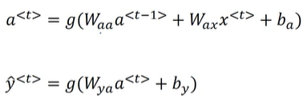a<1> = g(W_aa * a<0> + W_ax * X<1> + b_a) <- tanh, Relu  
y햇<1> = g*W_ya * a<1> + by) <- sigmoid, softmax

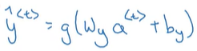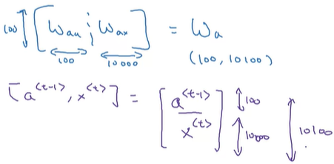

W_a : W_aa와 W_ax를 수평적으로 쌓아 놓음  
a가 100차원, X가 10000차원이면,  
W_aa : 100 * 100차원 행렬,  
W_ax : 100 * 10000차원 행렬  
W_a : 100 * 10100 차원 행렬  
[a<t-1>, X<t>] : 10100 * 100차원 행렬

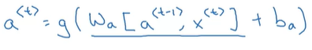

[역전파] Backpropagation through time

<요소별 손실> : 한 단어에서 단일 위치 또는 단일 시간 세트에서의 단일 예측값과 연관된 손실  
손실함수에서 y햇<t> : 사람의 이름일 확률  
y<t> : 사람 이름이면 1, 아니면 0

<전체 시퀀스의 전체 손실> : 시간 1부터 T_y(= T_X)까지 요소별 손실의 합

[RNN 아키텍처]

* 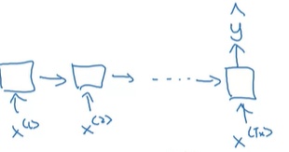many – to – one  
  매 순간 출력을 사용해야 하는 것이 아니라 이미 전체 문장이 입력되었다면 RNN이 전체 문장으로 읽어들여 마지막 단계에서 y햇을 출력 가능, 많은 단어를 입력한 다음 단 하나의 숫자 출력  
  ex. 감성분석(긍/부정)
* one – to – many

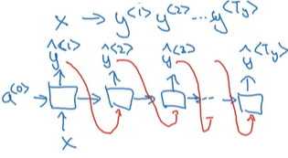입력이 한 개거나 없을 수도 있다. 합성된 첫 번째 출력값 y햇<1>을 다음 레이어에 전달

ex. 음악 생성

* 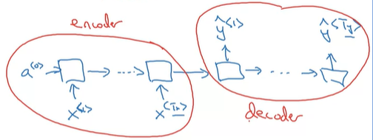many – to – many  
  입력과 출력 길이가 다른 경우(T_X != T_y)  
  ex. 번역  
  프랑스어 문장인 입력을 받아들이는 인코더  
  문장을 읽고 다른 언어로 번역을 출력하는 디코더

[언어 모델]

어떤 문장이 주어지든 그 특정한 문장의 확률을 추정

RNN 사용해 언어 모델 만들려면, 텍스트의 코퍼스(분량이 큰, 수십 개의 영어 문장을 의미하는 NLP용어)가 포함된 훈련 셋이 필요

1. 문장을 토큰화 : 단어들을 각각 원핫벡터나 어휘의 색인에 맵핑  
   문장이 끝날 때를 모델하고 싶을 때, 추가 토큰을 더하는 EOS(end of sentence_  
   문장이 언제 끝나는지를 알아낼 수 있도록 한다.

EOS토큰을 추가하려는 경우, 예로 단어가 9개이면, 9개의 input이다.  
* 마침표도 토큰이어야 하는지 결정

1. 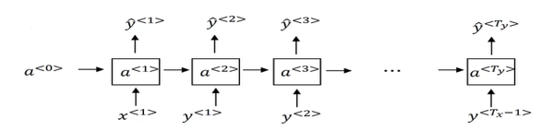확률을 모델링하기 위해 RNN빌드  
   X<t> = y<t-1>  
   처음에는 일부 a<1>을  
   일부 X<1>의 함수로서 컴퓨팅

X<1>, a<0>은 영벡터로 설정

a<1>은 소프트맥스 예측을 만들어 첫 번째 단어의 확률 파악 -> 아무 단어의 확률 예측  
 y햇<1>은 소프트맥스에 따라 출력 / 만약 10000개 사전에 10002개 어휘가 있다면,  
 미등록어는 하지 못하고 문장은 2개의 추가적 토큰을 가진다.

ex. 세 단어 y1, y2, y3의 새로운 문장 한 개에서 전체 문장의 확률이 어느 정도인지  
 -> P(y<1>, y<2>, y<3>) = P(y<1>) * P(y<2> | y<1>) * P(y<3> | y<1>, y<2>)

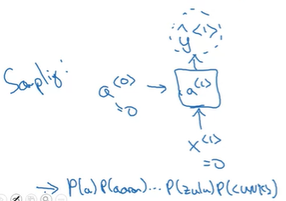[Sampling Novel Sequences] : RNN 언어모델에서 무작위로 선택된 문장을 생성하는 방법  
  
무작위로 y햇<1> 소프트맥스 분포에 따라 표본 매김

np.random.choice 사용하여 벡터 확률에 의해 정의된 분포에 따라 샘플링하고, 첫 번째 단어를 샘플링함

두 번째 단계에서 y<1>을 입력으로 함  
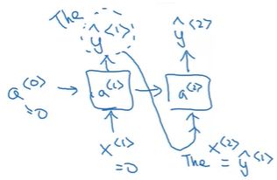+ 샘플링한 y햇<1>을 가져다 입력으로 전달됨

P(____|the) np.random.choice 샘플링 함수 사용하여, 첫 번째 단어가 the 라는 두 번째 단어를 찾아냄

EOS 토큰 생성할 때까지 샘플링 계속할 수 있다.  
= 문장의 끝을 맞았다는 것을 의미하고, 멈출 수 있다.

** Unknown 토큰을 생성하지 못하도록 하려면, UNK 토큰으로 나온 모든 표본을 거절하고, UNK 토큰이 아닌 단어가 나올 때까지 나머지 어휘와 resampling 유지

<Character-level language model>



Ex. cat average => c : y1 / a : y2 / t : y3 / 공백 : y4

장점 : UNK 토큰에 대해 걱정할 필요 없음  
단점 : 훨씬 더 긴 배열로 끝남 -> 문장의 초기 부분이 문장의 뒷부분에도 영향을 많이 줄 때 성능이 좋지 않음, 또한 계산 비용이 든다.

[Vanishing Gradients with RNNs]

The cat, which already ate …, was full  
The cats, which already ate …, were full

문장의 단어가 긴 시간동안 의존성을 가지는 예이다. 문장 초반부의 단어가 후반부에 영향을 끼칠 수 있다는 것인데, RNN은 이와 같은 장기적인 의존성을 확인하는데 효과적이지 않다. (긴 시퀀스를 처리하는 데 한계 존재)  
단수/복수 명사가 문장 초반에 존재했다가 동시 사이에 which~ 같은 수식어구가 길면, 동사자리에 올 때까지 기억하고 있어야 하는데, RNN의 경우에는 가까이에 있는 것에 영향을 더 많이 받는다. => Basic RNN의 약점

[GRU (Gated Recurrent Unit)]

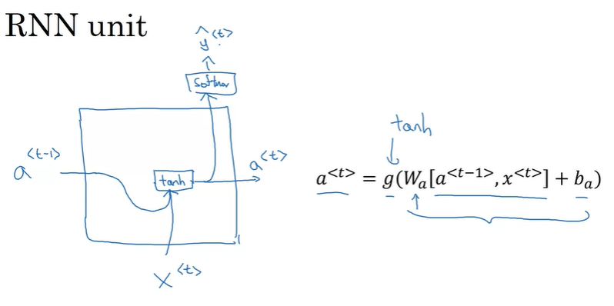장거리 의존성 잘 캡처하기 위해, 기울기 소멸 문제 해결하기 위해 RNN의 hidden layer 수정  
  
  
a<t-1> : 마지막 시간 단계에 대한 비활성화

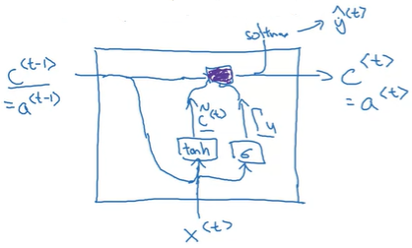  
  
시간 t에서 메모리 세포는 t의 값 c를 가짐  
c<t> = a<t> (c = memory cell)

** GRU에서 c는 output 활성화 a와 동일

이전 정보와 현재 입력을 통해 연산  
(메모리 셀을 대체할 후보)

현재 time step에서 다음 t로 전달할 정보들의 후보군 업데이트

Update gate를 통해 어떤 정보를 업데이트할 지 결정 (0 or 1)

최종적으로 다음 time step으로 전달될 c<t> 계산 (보라색 연산)

: 현재 t에서 업데이트할 후보군과 이전 기억 정보들의 가중치 합으로 계산 / * : element-wise 곱  
여기서 Gate는 어떤 정보를 더 포함시킬지 결정하는 역할 (gate = 0 : 업데이트 하지 말고 이전 값을 고수하고 잊지 말라는 얘기)

<FULL GRU> : update gate, reset gate 존재 (h : a<t> = c<t>)

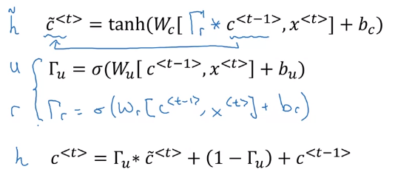Reset Gate : 이전의 정보를 적당히 리셋시키는 목적으로 시그모이드 함수를 출력으로 사용해 0~1 사이의 값을 이전 정보에 곱해주게 된다.  
gamma r : c<t-1>이 c<t>의 후보를 계산하는데 얼마나 적절한지 알려줌

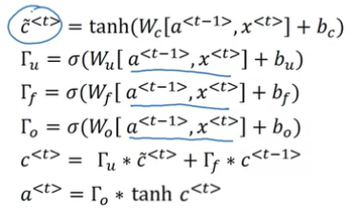[LSTM (Long Short Term Memory)] : Forget gate, update gate, output gate  
a_t나 a_<t-1>, c<t-1>을 더 많이 사용  
이전 time step에서 전달받는 input이 c<t-1>, a<t-1>로 추가됨

~c<t> : 현재 time step에서 다음 time step으로 업데이트할 정보들의 후보군

gamma_f = 1 – gamma_u

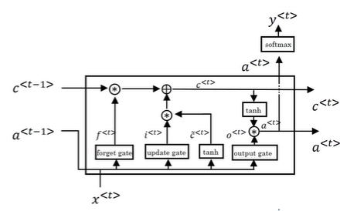c<t> : 메모리 셀에 기존 값인 c<t-1>을 유지하는 옵션 만들고, 새 값 ~c<t> 더함  
Forget gate : 현재 time step의 정보를 바탕으로 이전 time step 정보를 얼마나 잊을지 정해 줌  
그 결과에 현재 time step의 정보의 일부(update gate와 ~c<t>의 연산결과)를 더해서 다음 time step으로 정보 전달  
  
  
위의 일렬 선  
: forget gate와 update gate 과정  
=> 특정 값을 암기하는데 뛰어남

** peephole connection : 연산에서 a<t-1>, x<t> 대신 c<t-1>로 대체 ; 게이트 값이 이전 메모리 셀 값이 달려 있음

[Bidirectional RNN(양방향 RNN)] : 시퀀스에서 한 시점의 전과 후의 정보 모두 사용

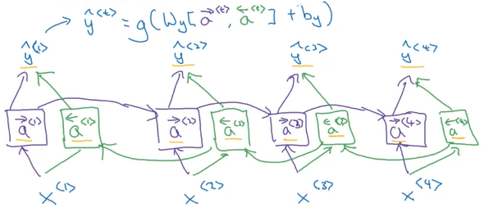보라 cell : 앞에서부터 정보를 읽어 나감  
초록 cell : 역방향으로 입력 정보 읽어 나감  
=> 과거와 미래 정보 모두 참조하여 예측

단점 : 예측을 하기 전 전체 데이터 시퀀스 필요 (연설에서 음성을 다 듣고 예측)

[Deep RNN]

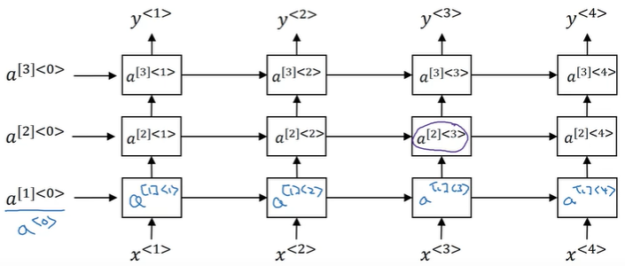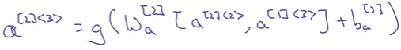

[Word representation]

1. 1 – hot representation

각 단어를 하나의 개체로 여기고, 알고리즘이 교차 단어를 쉽게 일반화하는 것을 허용하지 않는다는 단점 : 단어 간의 관계를 추론할 수 없음  
ex ) I want a glass of orange _______ / I want a glass of apple _______  
빈칸에 juice가 들어가도록 학습해도, apple을 orange와 비슷하다고 해 juice를 추론할 수 없음

두 개의 서로 다른 one-hot vector 사이에서의 곱셈 결과는 0이기에 관계를 학습할 수 없다.

1. 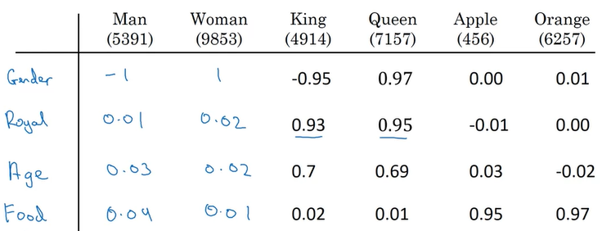Featurized representation : Word Embedding  
     
   Man 같은 변수들은 현재 4차원 벡터  
   : (-1, 0.01, 0.03, 0.04) -> e_5391

Apple과 orange가 비슷한 특징을 갖고 있을 것이라고 예측

* 시각화 작업 : t-SNE 알고리즘 ; 임베딩 행렬을 더 낮은 차원으로 매핑해서 시각화

[Using Word Embeddings]   
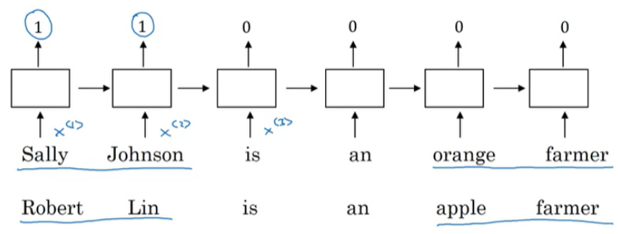

위의 문장에서 Sally Johnson이 이름이라는 것을 확실히 하기 위한 방법 중 하나는 orange farmer가 사람임을 알아내는 것 -> one-hot encoding이 아닌 word embedding을 사용해서 학습한 후, 새로운 example(밑의 문장)에서 apple이 orange와 유사하다는 것을 알기에 Robert Lin이 사람 이름이라는 것을 더 쉽게 예측할 수 있다.

IF apple farmer가 아닌 많이 사용되지 않는 과일인 durian cultivator라면 ?  
-> training set이 적고, 이 안에 durian, cultivator가 포함되지 않을 수 있다.  
durian = 과일, cultivator = 사람 나타낸다는 것을 학습한다면, orange farmer에서 학습한 것을 durian cultivator에도 일반화하게 될 것이다.

Word Embedding이 이렇게 일반화할 수 있는 이유 중 하나는 학습하는 알고리즘이 매우 큰 단어 뭉치들을 통해 학습하기 때문 + 적은 수의 training set을 가지고 있어도, transfer learning을 통해 미리 학습된 word embedding을 가지고 학습할 수 있다.  
1 ) large text corpus로부터 word embeddings배움 (pretrained embedding online 다운로드 가능)  
2) transfer embedding to new task with smaller training set => 저차원 feature vector 사용  
3) (Optional) Continue to finetune the word embeddings with new data (new data 학습할 때 더 작은 레이블 데이터셋을 사용하여 엔티티 인식 작업에서 필요한 것은 계속 finetuning하고 조정)  
-> 2)에서 데이터셋이 아주 큰 경우에만 수행 가능  
=> NLP 작업에서의 word embedding  
/ Transfer Learning처럼 1)의 데이터는 많고, 2)의 데이터는 적을 때 효과적

이미지는 처음보는 이미지더라도 encoding가능  
단어 임베딩의 경우, 입력으로 사용되는 단어 정해져있어 UNK과 같은 알 수 없는 단어(voca에 존재하지 않는)가 포함 -> 정해진 단어만 학습함

[Properties of Word Embeddings]

e_5391 = e_man

Man -> Woman , King -> __?__  
  
  
  
  
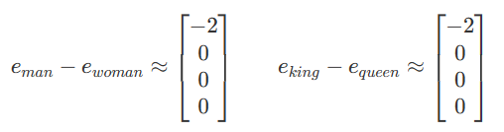man과 woman의 관계가  
king과 queen의 관계와 유사하다고 추론 가능  
  
t-SNE 알고리즘 : 300D -> 2D로 매핑 ; 임베딩을 통해 단어간의 관계 추론할 때, t-SNE를 통해 매핑된 임베딩 값으로 비교하면 안되고, 300D의 vector를 통해 비교 연산 수행해야함  
  
두 단어 사이의 유사성 ⬆️

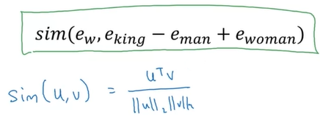

⬆️ 유클리디안 거리

⬅️ 코사인 유사도

[Embedding Matrix]

1만개 단어 사용하고, 특징으로 300차원 사용한다면, (300, 10000) 차원의 matrix E를 가짐  
voca에 담겨있는 10000개의 단어들을 각각 다르게 임베딩  
one-hot encoding을 통한 하나의 단어에 대한 임베딩 vector를 matrix E와 내적(dot product)를 수행하면, 우리가 원하는 열(단어에 대한 임베딩)의 embedding vector를 얻을 수 있다.  
=> E * o_j = e_j  
E : 초기에 무작위로 초기화됨 / 실제로는 one-hot-vector를 곱하지 않음(메모리 낭비, 큰 연산량)

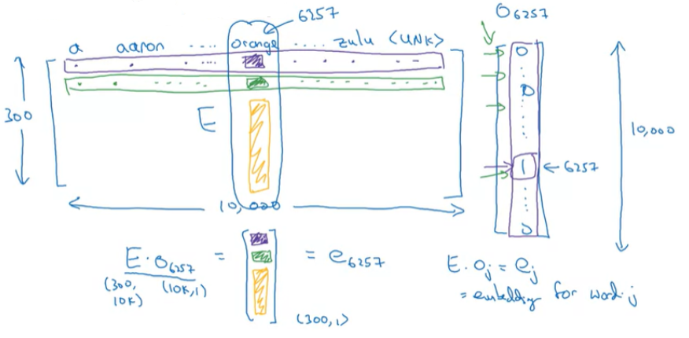

[Leaning Word Embeddings]

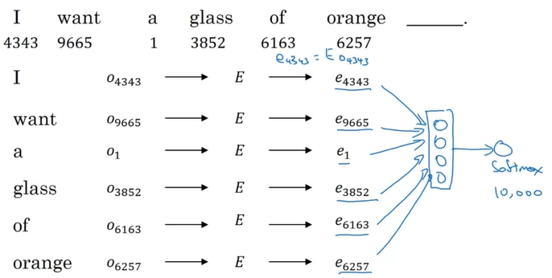o_j : 10000차원 벡터 / e_j : 300차원 벡터  
신경망과 softmax layer는 각각의 weight와 bias가 있고, 각 단어들은 300차원의 vector이므로 입력은 총 1800차원(300 * 6개단어)의 벡터가 된다.

** Fixed historical window : 다음 단어를 예측하는데 그 단어 앞의 4개(파라미터)의 단어만 사용  
-> 이것은 입력으로 1200차원(300 * 4개 단어)의 vector를 이용하여 softmax output으로 예측  
이 모델의 매개변수는 matrix E / 알고리즘의 매개변수는 w[1], b[1](신경망) , w[2], b[2](softmax)

[Word2Vec] : 단어 -> vector로 바꿔주는 알고리즘

* Skip gram : 중심이 되는 단어를 무작위로 선택하고, 주변 단어를 예측하는 방법

I want a glass of orange juice to go along with my cereal.  
Context(중심단어) c : orange / orange / orange  
Target(예측 값) t : juice / glass / my (여러 개 선택 가능)

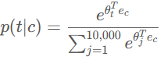<- softmax output  
세타_t : output과 관련된 weight parameter (bias 생략)

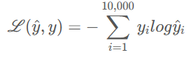<- Loss (negative log likelihood)  
y_hat : 10000차원의 단어의 확률  
y : one-hot-vector 10000차원

Skip gram의 softmax model 경우, 계산 속도 문제 존재 !  
=> 해결 방법 : hierarchical softmax(계층적 softmax) ; tree 사용  
자주 사용되는 단어일수록, tree의 top에, 그렇지 않다면 bottom에 위치  
; 선형 크기가 아닌 voca 사이즈의 log |voca| 사이즈로 탐색하게 되어 빠름

* Negative Sampling : c를 샘플링하면, t를 context의 앞뒤 10단어 내에서 샘플링 가능

c : 무작위로 균일하게 샘플링 -> the, of, a, to등이 빈번하게 샘플링됨  
=> 빈번한 단어들과 그렇지 않은 단어들 간의 균형 맞춰야 함

Skip gram보다는 좀 더 빠른, 효율적인

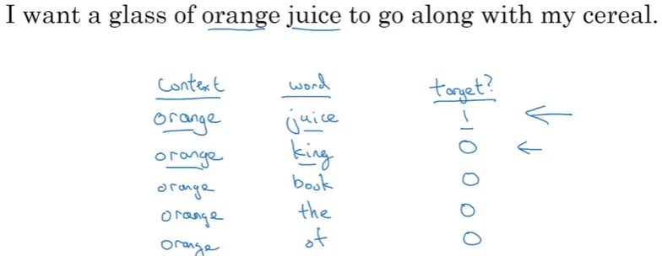Orange와 juice 단어 한 쌍이 주어지면, 이것이 문맥 대상 쌍인지 예측할 수 있다. -> 긍정(1)  
orange(context)와 king(word)  
-> 부정(0)

Orange juice같은 positive training set이 있다면, 무작위로 negative training set을 K개 샘플링  
-> negative 단어를 선택할 때는 voca에 존재하는 단어에서 무작위 선택 (여기선 K=4)  
-> corpus에서 empirical frequency(경험적 빈도)에 따라 샘플링 ; 문제는 the, a, of 같은 단어들 자주 등장  
-> 극단적인 방법은 1/voca size 사용하여 무작위로 샘플링 ; 영어 단어의 분포 생각하지 않음  
하지만, 우연히 ‘of’ 단어를 선택할 수 있는데, 이는 context에 존재하는 단어이므로 실제로는 positive이지만, 일단 negative로 취급

알고리즘이 단어 쌍을 x개 입력하고 목표 레이블을 예측하여 출력 y를 예측하는 지도학습 문제  
작은 데이터셋의 경우 K를 5~20의 값으로, 큰 데이터셋의 경우 K를 2~5의 값으로 훈련셋 생성

Context, word(target)이 input인 x가 되고, positive/negative는 output y => Logistic Regression  
=> softmax가 아니라 이진분류로 계산량이 훨씬 줄어들고,  
한 개의 positive와 K개의 negative 샘플만 학습 (10000개의 이진분류 문제 -> K+1개만 학습)

[GloVe Word Vectors] : 모멘텀 가지는 word embedding의 알고리즘

corpus에서 context와 target 단어들에 대해 i의 context에서 j가 몇 번 나타내는지(X_ij) 구함  
서로 가까운 단어를 캡처하며, context와 target의 범위를 어떻게 지정하느냐에 따라  
X_ij = X_ji가 될 수도(context와 target이 각각의 10개 내외 단어 내에 나타나는지),  
안될 수도(context가 target단어 바로 앞의 단어일 때) 있다.

X_ij는 c(i)와 t(j)가 얼마나 연관성이 있는지 포착하는 수

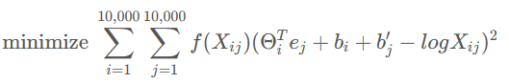  
이를 최적화해주는 것 / f(X_ij) : 가중치, 세타_i와 e_j는 대칭적

이 알고리즘을 훈련하는 방법 ; 최소화하기 위해 경사하강법에 맞춰 세타와 e를 동일하게 초기화  
이를 모든 단어에 대해서 수행하고 평균을 얻음  
최종 e_w = (e_w + 세타_w) / 2

[Sentiment Classification] 감성분류 ; 큰 레이블 훈련셋이 없을 수 있지만, Word Embedding 사용하면 아주 작은 규모의 레이블 훈련셋만 있어도 좋은 감성 분류기 만들 수 있음

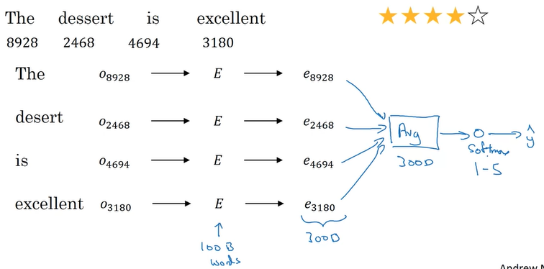E : 1000억개 단어 행렬  
각 단어들을 300차원인 임베딩 vector(e_)로 변환하고, 각 단어의 벡터의 값들의 평균을 구해 softmax output으로 결과 예측

단어 임베딩을 사용했기에 작은 dataset이나 자주 사용되지 않는 단어, 학습에 사용되지 않는 단어가 입력으로 들어와도 적용이 가능하다.

하지만, 단점으로 단어 순서를 무시한다는 것이다.  
‘Completely lacking in good taste, good service, and good ambience' 의 리뷰에서  
good이라는 단어가 많이 들어가 positive로 예측할 수 있지만, 리뷰의 내용은 좋은 맛, 좋은 서비스, 좋은 분이기가 없다는 부정적인 리뷰이다.  
=> RNN 사용한 감성 분류 (many – to – one)

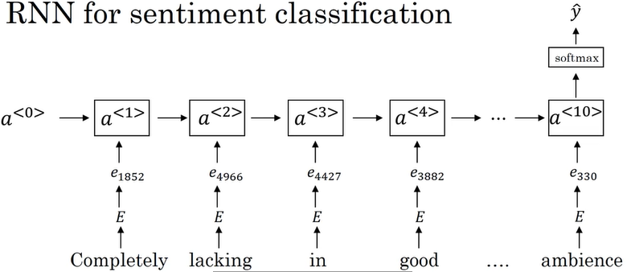

[Debiasing Word Embeddings]

여기서 말하는 bias는 성별, 민족, 성적, 성향, 사회 경제적 지위와 같은 편향(편견)을 뜻함

Word Embedding은 모델을 훈련하는 데 사용되는 텍스트의 편견들을 반영할 수 있다. 이런 편견을 제거하기 위해, 다음과 같은 과정을 거쳐 제거할 수 있다.

1. 특정한 편견에 해당하는 direction(방향)을 파악한다.

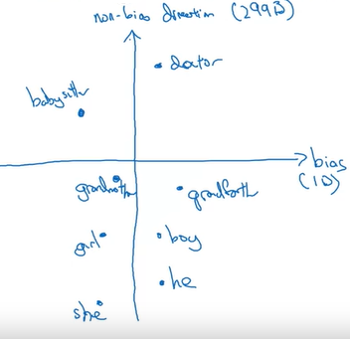(e_he – e_she)와 (e_male – e_female) 같은 차(-)를 가지고  
평균을 내고, 이 방향으로 보이는 것이 성별로 편향된 방향이다.  
편향 방향은 1차원 부분 공간이 되고, 비편향 방향은 299차원 부분 공간이 된다.

편향 방향은 1차원보다 고차원이 될 수 있고, 평균을 취하는 대신 실제로는 SVD(특이값 분해)를 통해 발견된다.

1. 중립화 단계(Neutralize) : 명확하지 않은 모든 단어의 경우 추정하여 bias 제거

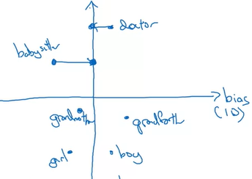Bias 축 밑으로의 단어들은 정의에 성별이 내재되어 있다. 하지만, 그 위의 단어(베이비시터, 의사)는 중립적이길 원한다.  
각 단어 벡터의 bias direction 요소를 제거한다. Y축 방향으로 수평적으로 거리 이동

1. 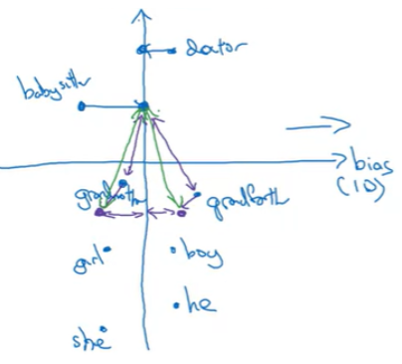Equalize pairs

boy – girl / grandfather – grandmother과 같은 단어는  
각 단어가 성별 요소가 있기에, bias direction을 기준으로 같은 거리에 있도록 한다.  
즉, 각 성별 요소가 있는 단어들은 bias direction과의 거리의 차이가 동일하도록 만들어 준다.

Doctor는 grandmother/girl/she까지의 거리보다 grandfather/boy/he 까지의 거리가 더 가깝다. 이는 편견을 강화할지 모른다. 그래서 마지막 평준화 단계에서 중립적인 단어로부터 정확히 같은 거리에 있거나 유사성이 같은 지 확인

[Basic Models] ; 시퀀스 대 시퀀스 모델 – 무작위로 선택된 것을 원치 않고 정확한 것을 원함

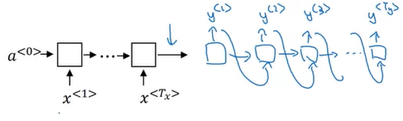인코더 네트워크를 통해 프랑스어 단어를 입력 받고, 디코더 네트워크를 통해 영어 단어 하나하나를 출력

이 모델은 충분한 프랑스어, 영어 문장의 dataset이 있을 때 효과적

* Image captioning에도 사용 (input : 이미지, output : 자막)  
  pretrained된 AlexNet 사용해서, 마지막 softmax 제거하면 이미지를 나타낼 수 있는 4096차원(AlexNet) 특성벡터 제공 (인코더 네트워크)   
  -> 한번에 한 단어씩 자막을 생성하는 RNN으로 전달 (RNN을 디코더 네트워크로 사용해 특성벡터를 입력으로 사용)

[Picking the most likely sentence]

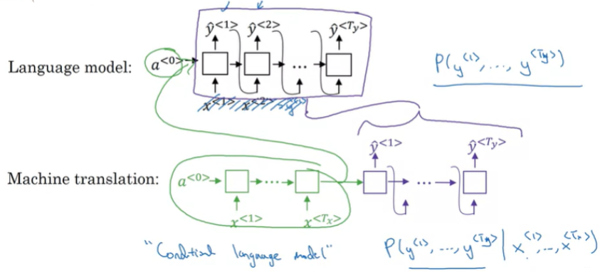

Machine translation은 뒤쪽의 디코더 네트워크가 language model과 유사하다.  
language model은 0벡터에서 시작했지만, Machine translation 모델에서는 인코더 네트워크를 통과한 출력이 language model로 입력되는 것과 같다.  
=> Conditional language model (조건부 언어모델)

주어진 x에 대한 y의 확률이 높은 것을 원하는데, 무작위로 샘플링하지 않고, 조건부 확률을 극대화하는 y를 찾기를 원한다. 항(y<1>, … )을 최대화하는 y값을 찾을 수 있는 빔 알고리즘

** 탐색적 알고리즘(greedy search) : 조건부 언어 모델에 따라 가장 가능성이 높은 첫 번째 단어를 선택하여 첫 번째 단어를 생성하고, machine translation으로 이동한 다음 첫 번째 단어 선택한 후, 가장 가능성이 있는 두 번째 단어를 고르고 가장 확률이 높은 세 번째 단어 선택  
; 전체 단어 시퀀스를 선택함, 전체 단어의 동시 확률 극대화 => 이 알고리즘은 사용 X !!

마지막 단어까지 도달하며 가장 높은 확률의 문장을 찾아야 하는데, voca size를 고려하면 모든 단어들을 평가하기에 불가능하다. => heuristics 탐색 알고리즘 활용하여 “대략적인” 최대치 찾음

[Beam Search] : 가장 확률이 높은 output을 찾기 위해 사용되는 알고리즘

B (beam width) = 3 : 3개의 가장 높은 가능성을 고려 / B = 1 이면, greedy 알고리즘

Step 1) 가장 확률 P(y<1> | x)이 높은 단어 3개를 선택  
: 인코더 네트워크를 통해 프랑스어 문장을 입력한 다음, 디코더 네트워크의 소프트맥스 출력을 얻고, 이 중 상위 3개를 메모리에 보관

Step 2) P(y<1>, y<2> | x) = P(y<1> | x) * P(y<2> | x, y<1>)

[Refinements to Beam Search]

* Length normalization

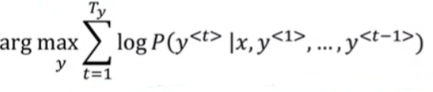  
P는 확률이기에 1보다 작아 P를 곱하게 되면 그 값은 훨씬 작아지게 된다. 그러면 모델이 짧은 번역을 더 선호하게 되는 문제 발생할 수 있다. -> log 취하기 !  
하지만 확률은 1보다 항상 작거나 같기에, 더 많은 단어가 있을수록 음수가 점점 커지게 된다.  
=> 단어의 수 T_y로 normalization 하기 !  
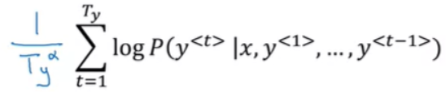  
T_y가 큰 경우의 페널티를 감소하기 위해 alpha승을 사용할 수 있다. ; normalized log probability

* Beam width, B

large B : 여러 선택지 시도하기에 더 나은 결과 / 속도는 느리고, 메모리 요구량 증가, 느린 계산  
small B : 빠른 속도, 메모리 요구량 적음 / 적은 가능성만 고려하기에 좋지 않은 결과

[Error Analysis in Beam Search]

Beam Search는 추론적 검색 알고리즘이라고도 불리는 대략적인 검색 알고리즘(휴리스틱)

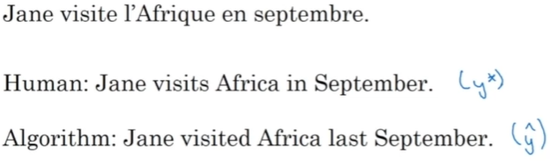P(y* | x)와 P(y햇 | x) 계산하여 큰 값 확인하는 것으로 모델의 오류 (RNN의 문제인지, Beam Search의 문제인지)를 명확하게 설명할 수 있다.  
P(y* | x) > P(y햇 | x) : Beam Search가 더 높은 확률의 번역을 선택하지 못함  
P(y* | x) <= P(y햇 | x) : RNN모델이 잘못된 번역을 더 높은 확률로 예측

Beam Search가 많은 오류를 유발한다면, Beam width(B)를 늘림  
RNN모델에 문제가 있는 경우, 더 깊이 있는 분석 계층을 통해 정규화를 추가하거나 더 많은 훈련 데이터를 얻거나 다른 네트워크 아키텍처 등을 시도해 볼 수 있음

[Bleu Score]

하나의 정답이 있는 이미지 인식과는 달리, 여러가지의 좋은 정답이 있다면 Machine translation은 정확성을 측정하여 평가하는데, 보편적으로 Bleu Score방법을 사용한다.

모델이 예측한 결과가 사람이 제공한 reference와 가깝다면 Bleu score는 높게 된다. Bleu Score는 직관적으로 기계가 생성하는 글의 유형을 최소한 인간이 만들어낸 reference에서 나타나는지 살펴보는 방법이다.

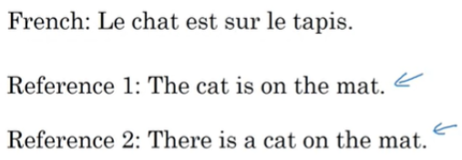   
  
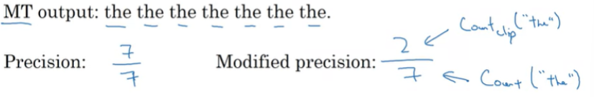Precision : 각 단어를 보고 reference 안에 그 단어가 존재하는지  
Modified Precision : 각 단어에 대해 중복을 제거하고, reference 문장의 최대 횟수만큼 점수 부여  
(ref1에서 the는 2번 등장, ref2에서 the는 1번 등장 -> 2)  
=> 각 단어를 개별적(isolated word)으로 살펴보고, 단어의 순서를 고려하지 않았다.

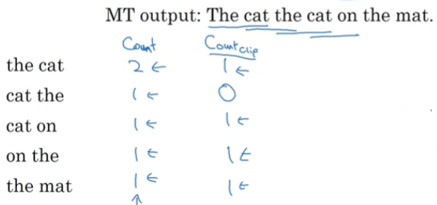biagrams에서는 MT output의 각 단어들을 서로 근접한 두 개의 단어들로 묶어서, reference에 얼마나 나타나는지 체크하여 Modified Precision 계산  
= 4 / 6

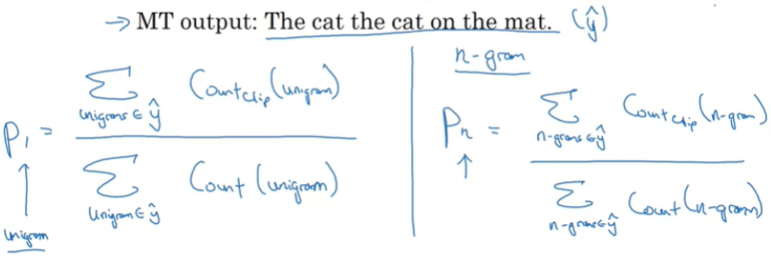  
<- unigrams, n-grams  
MT output이 ref1이나 ref2와 정확히 같다면, P1, P2는 1.0과 같다.

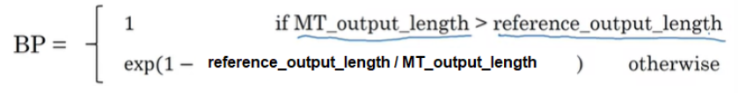최종 Bleu Score 만들기 위해 P_n(n-grams에서 bleu score)을 합쳤다.  
BP(Brevity Penalty) : 짧은 번역이 높은 score을 얻는 것에 대해 페널티 부여

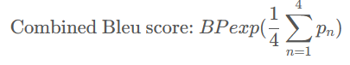1, 2, 3, 4-grams의   
최종 bleu score

[Attention Model]

* 인간 번역자 : 첫 부분을 읽고 번역의 일부를 만들어 내고, 두 번째 부분을 보고 몇 단어를 생성하고, 몇 단어를 더 살펴보고 생성한다. -> 문장 전체를 부분적으로 작업
* Encoder – Decoder : 하나의 RNN에서 입력 문장을 읽고, 다른 RNN에서 문장을 출력  
  이는 짧은 문장에서 잘 동작하고, 입력 문장 길이 길수록 성능이 낮아져 Bleu score이 낮아진다.
* Attention : 긴 문장에서도 성능을 유지할 수 있다. 사람과 유사하게 문장을 외워 처음부터 번역하는 것이 아닌 중간중간 번역한다. 매 예측시점마다 인코더에서의 입력 문장을 다시 참고하는데, 이때, 전체 입력 문장을 참고하는 것이 아닌 예측할 단어와 연관되는 부분만 집중해서(Attention) 참조한다.

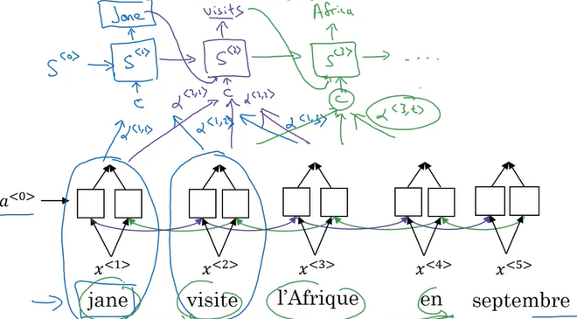s : 위쪽 RNN의  
은닉 상태 activation (a대신 s로 표기)  
alpha :어텐션 가중치

c : alpha들이 모여  
주의해야 할 정확한  
맥락 알려주고, RNN 유닛에 입력되어 첫 번째 단어 생성 시도

alpha(t, t’) : 영어 단어 t를 만들 때, 얼마나 많은 t’ 프랑스어 단어를 사용해야 하는지 가중치  
(alpha<1, 1> : 첫 번째 단어 생성시, 첫 번째 정보에 얼마나 주의를 기울여야 하는지,  
alpha<1, 2> : 첫 번째 단어 생성시, 두 번째 정보(단어)에 얼마나 주의를 기울여야 하는지)

a로 표기되는 아래 그림은 Encoder에 해당하는 RNN model(BRNN),  
s로 표기되는 위 그림은 Decoder에 해당하는 RNN model  
Encoder(BRNN)을 통해 계산된 activation을 사용해 c를 구하는데, 이 때 일부 activation만 참조  
c를 Decoder의 입력으로 사용하여 단어 예측

EOS일 때까지 한번에 한 단어를 만드는 RNN의 순방향, 매 단계마다 어텐션 가중치가 있다.

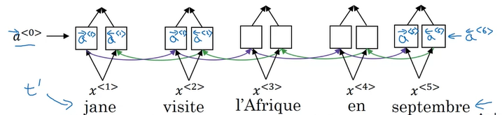: Encoder Network (BRNN)  
순방향/역방향에서 계산되는 activation은 합쳐 로 표기  
(t’ : x의 time step)

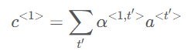Decoder의 입력 c   
alpha : context가 activation과 feature에 얼마나 의존적인지  
y<t> 예측에 얼마나 attention해야할 지 나타내는 정도

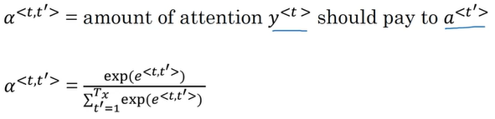  
alpha는 소프트맥스 확률로 계산되기에 총합이 1이 된다.

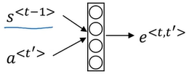e<t, t’>는 Dense layer을 통해 구할 수 있으며,  
이전 layer의 hidden activation s<t-1>, a<t’>를 입력으로 함 (s<t-1>, a<t’>가 Dense layer에 들어가 e<t, t’> = alpha<t, t’>를 output으로 가짐)



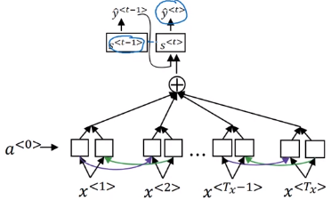y_t가 t’의 활성화 (alpha<t’>)에 얼마나 주의를 기울일 지를 결정한다면, 가장 많이 의존해야 할 것은 이전 layer의 은닉 상태의 활성화 (s<t-1>)이다.

Attention model은 어텐션 가중치 합이 1이 되도록 한 다음, 느리지만 꾸준하게 한번에 한 단어를 생성하도록 한다. 이 신경망은 경사하강법을 이용하여 모든 것을 자동으로 학습하는 입력 문장의 오른쪽 부분에 주의를 기울인다.

Attention model의 단점 ) 학습시간(연산량)이 quadratic time(cost)을 가진다.  
입력에 단어 T_x와 출력에 단어 T_y가 있다면, attention 매개변수 총 개수는 T_x * T_y 개이다.

[Speech Recognition]

x (audio clip) 🡪 y (transcript) : 입력 데이터를 주파수별로 분리

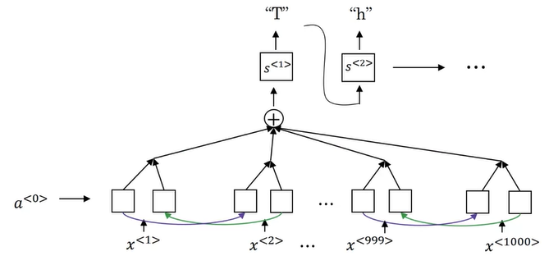Attention model을 음성 인식 모델에 사용할 수 있다.  
: 가로축에서 다양한 시간 단계의 오디오를 입력한 다음, 음성을 글로 옮겨 출력하려고 시도

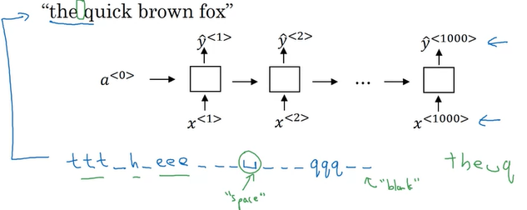 CTC비용 사용 (Connectionist temporal classification)  
: 양방향 LSP와 양방향 GIU 모델에 사용, 음성 인식 시 일반적으로 입력 시간 단계의 수가 출력 시간 단계의 수보다 훨씬 크다.  
10초 분량의 오디오가 있고 특징이 100Hz인 초당 100개의 샘플이라면, 10초의 오디오 클립은 천 개의 입력이 된다. (100Hz * 10초) 하지만 출력 결과에 알파벳 천 개나 글자 천 개가 없을 수도 있다.  
-> CTC비용 함수를 사용하면 RNN에서 ‘ttt_h_eee’ 와 같은 출력을 얻을 수 있고, ‘_’는 blank를 의미한다. CTC cost의 기본 규칙은 ‘blank’로 구분되지 않는 반복된 문자를 축소하는 것(blank는 글자를 나타내며 띄어쓰기와는 다름)이고, 예시에서는 output이 ‘the q’가 될 것이다. 글자 반복을 통해 1000개를 출력할 수 있다. 공백 문자를 많이 삽입하면 출력 텍스트 내용이 더 짧아진다.

[Trigger Word Detection] : 기계를 깨울 수 있는 방법

앞의 음성 인식 시스템은 아주 큰 데이터셋이 필요하다. 키워드 감지 시스템인 Trigger 단어 감지 시스템은 훨씬 더 적거나 합리적인 양의 데이터로 더 쉽게 작업이 가능하다.

* Trigger Word : 헤이 시리, 오케이 구글, 알렉사

Trigger word를 말하기 전의 시점은 label을 0으로 설정하고, 말하고 난 직후 시점을 1로 label  
단점 ) 훈련셋 라벨은 1보다 훨씬 더 많은 0을 가짐(데이터 불균형)  
=> 좀 더 쉽게 훈련시킬 수 있다. 단 한번이 아닌 label 1의 비율을 늘려 출력하도록 할 수 있다.

[Transformer Network Intuition]

* 순차적 모델 : input 문장을 한번에 한 단어나 토큰을 소화, 마지막 단위의 output을 계산하기 위해 이전에 오는 모든 단위의 output을 계산하기에 각 단위가 정보 플로우에 걸림돌이 됨

RNN -> 기울기 소멸 문제로, 장거리 종속성과 시퀀스 캡처하는 데 어려움 발견  
=> GRU, LSTM모델을 정보 플로우를 제어하기 위해 gate를 사용하여 문제 해결 -> 복잡도 증가

* Transformer : 전체 시퀀스에 대해 더 많은 계산을 병렬로 실행, 왼쪽에서 오른쪽으로 한번에 한 단어씩 처리하는 대신 전체 문장을 동시에 소화

Attention + CNN  
- Self-Attention : 5개의 단어로 된 문장이 있다면, 이 5개의 단어에 대한 5개의 표현을 계산하고, 문장의 모든 단어들에 대한 표현을 병렬로 계산하는 방법을 기반으로 하는 Attention  
- Multi-Head Attention

[Self - Attention]

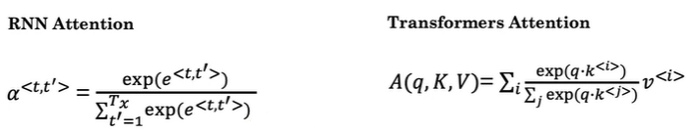RNN Attention 방정식과 유사, 분모는 softmax로 표현

A(q, K, V) = attention-based vector representation of a word ; calculate for each word

q<t> : Query, 해당 단어인 X<t>에 대한 질문  
k<t> : Key, 해당 쿼리에 대한 답에 대응하는 값  
v<t> : Value, 최종 결과에 가중치 부여하는 값  
q<t>와 k<t>의 내적의 값이 클수록 큰 연관/맥락을 가진다. 모든 단어들에 대해 q(쿼리)와 k(키)를 내적한 결과에 v<t’>를 곱한 뒤, 더하여 최종 어텐션 A<t>를 계산하게 된다.

** q = W_Q * X  
 k = W_K * X  
 v = W_V * X

Ex) Jane visite I’Afrique on septembre(프랑스어)를 영어로 번역  
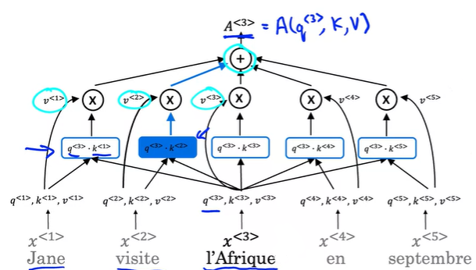 k<1> : person k<2> : action  
q<3>와 k<2>의 내적은 가장 큰 값을 가진 것을 볼 수 있고, 이는 Africa에 무슨 일이 일어나고 있는지에 대한 질문(q<3> : What’s happening?)에 visite이 가장 적절한 맥락을 제공한다고 할 수 있다.(직관적) 즉, 방문지로 보고 있다.

Self-Attention의 최대 장점은, 각 단어들이 고정된 word embeddings가 아니다. Africa는 visits의 목적어로, 방문지를 의미한다는 것을 알게 된다. 즉, 더 풍부한 표현이 가능하다.

 Softmax의 결과를 가중치로 이용하여, Value를 이에 곱해 단어의 최종 가중치를 결정하게 된다.

** 단어 주어지면 해당 단어의 이웃 단어는 단어 값을 합산하여 해당 단어와 관련된 attention을 매핑하여 해당 단어의 컨텍스트 계산

[Multi-Head Attention]

독립적인 여러 매커니즘에 대해 병렬하게 attention을 수행  
(Self-Attention은 하나의 매커니즘에 대응)

동일한 쿼리(q), 키(k), 값(v) 벡터 세트를 입력으로 사용

각 단어는 고유한 q, k, v를 가지고, 각 매커니즘에 대해 고유한 가중치 W1_Q, W1_K, W1_V를 가지고, 각 단어의 q, k, v에 곱한다. (W1_Q * q<1> / W1_K * k<1> / W1_V * v<1>)  
각 Head에는 이미 행렬 W가 있으므로 여기서도 곱하기를 하면 계산을 두 번 할 수 있다. 여기서는 q = k = v = x (입력과 출력 사이의 attention을 계산하는 곳에서는 학습할 때마다 다른 정보를 전달하기에 다른 값)  
** Self-Attention에서는 q, k, v는 x와 W를 곱함

다른 매커니즘에 대해서는 또 고유한 가중치 W2_Q, W2_K, W2_V를 가지고, W1을 곱했던 attention은 독립적으로 연산을 수행한다. 각 매커니즘에 대한 계산을 수행하는 것을 하나의 Head, 여러 매커니즘에 대해 병렬하게 수행하므로 Multi-Head.  
(각 Head는 병렬하게 연산 가능 ; 어느 것도 다른 헤드의 값에 의존하지 않음)

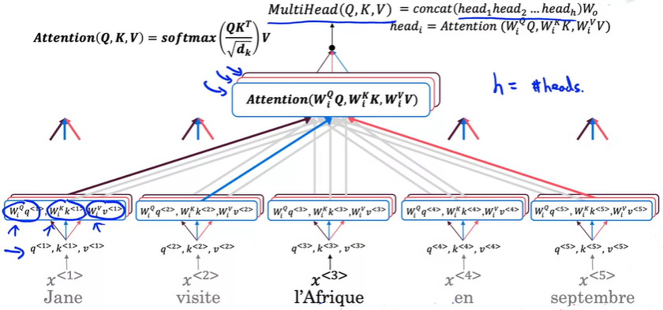

W1 : What’s happening? -> I’Afrique의 쿼리에 대해 가장 높은 값을 갖는 visite의 키 (파란)  
W2 : When ? -> I’Afrique의 쿼리에 대해 가장 높은 값을 갖는 September 키 (빨간)  
W3 : Who ? -> I’Afrique의 쿼리에 대해 가장 높은 값을 갖는 Jane 키 (검은)

[Transformer Network]

Transformer : 인코더에서 입력 시퀀스를 입력받은 뒤, 디코더에서 출력 시퀀스를 출력하는 구조  
- Encoder : 각 단어들이 전체 문장에서 어떤 특징을 가지고 있는지 계산하기 위한 Multi-Head Attention과 Feed Forward NN을 가짐, 이를 N회 반복 (n은 보통 6)  
- Decoder : 시작 단어인 <SOS>로부터 출력 시퀀스의 다음 단어 번역을 예측하고, 그 값을 다시 디코더의 입력으로 넣어 그 다음 번역을 예측한다.  
디코더의 입력으로부터 Q값을 계산하고, 인코더로부터 K, V 값을 얻어 계산 수행

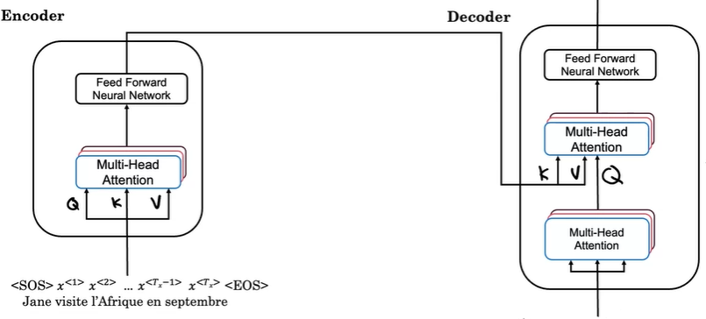

1. 임베딩을 Multi-Head Attention layer가 있는 Encoder 블록에 공급
2. 임베딩과 가중치 행렬 W에서 계산된 값 Q, K, V를 입력한 레이어는 Feed Forward 신경망에 전달할 수 있는 행렬을 생성 : 문장에 어떤 특징이 있는지 판단
3. 2)를 n번(약 6)반복하고, 인코더의 출력을 디코더 블록에 공급 ; 영어 번역 출력  
   - 첫 번째 출력은 문장 토큰의 시작 부분  
   - 시작 토큰 <SOS>가 입력되고 Q, K, V를 계싼하는 데에는 <SOS>토큰 하나만 사용  
   - 이 첫 번째 블록의 출력은 다음 Multi-Head Attention 블록의 행렬 Q를 생성  
   - 인코더의 출력은 K와 V를 생성  
   (<SOS>는 지금까지 번역한 내용, 문장의 프랑스어 버전에서 번역된 K와 V에서 컨텍스트를 가져와 시퀀스에서 다음으로 생성할 단어 결정)
4. 이를 Feed Forward 신경망에 입력하여 출력함 -> n(약 6)번 반복

[Positional Encoding]

Transformer의 Encoder에서 중요한 것은, 입력 시퀀스가 한번에 들어오기에 각 단어 별 위치 정보를 알려줄 필요가 있다.

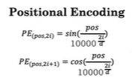Self-Attention은 단어의 위치를 나타내는 것은 없다. 하지만 문장 내 위치는 번역에 매우 중요   
  
입력 값의 요소 위치를 인코딩하는 방법은 sin 방정식과 cos 방정식을 조합하여 임베딩하여 위치 정보 알 수 있다.

pos : 단어의 수치적 위치 / i : 인코딩의 다양한 차원

단어 임베딩 값이 4개인 벡터 (단어 임베딩 차원 D = 4 / x<1> : 4차원 벡터)  
같은 차원인 4차원의 위치 임베딩 벡터 p<1> 🡨 첫 번째 단어의 위치 임베딩을 Jane으로 가정  
Jane이라는 단어의 경우 pos = 1

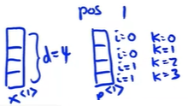i=0, 0, 1, 1   
: 두 번씩 반복하는 이유는 i의 각 값을 사인과 코사인 함수를 사용하여 2차원을 부호화하는데 사용하기 때문  
i를 계산하기 위해 도우미 인덱스 k를 사용할 수 있는데, 이는 단순히 단어 임베딩 차원을 0에서 d-1까지 센 다음 i를 k/2의 정수 나눗셈으로 계산  
k = 2i + 1 = 1 / k = 2i = 2 / k = 2i+1 = 3

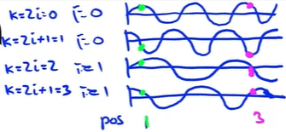위치 인코딩이 sin과 cos을 사용하여 수행하는 작업은 고유한 위치 인코딩 벡터를 만든다.

🡪sin  
🡪cos

🡪sin

🡪cos

pos = 1인 첫 번째 단어의 p<1> != 세 번째 단어의 p<3> ; 다른 벡터

Positional Encoding을 아키텍처에 포함시키기 위해 Residual Connections를 이용해 더해 주고, 정규화 과정을 거친다. 그림에서는 Add & Norm이라고 표현

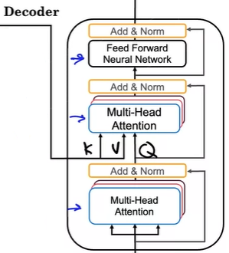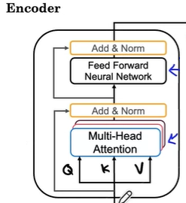Bash Norm  
( : 위치 정보를 위치 인코딩으로 전달) 레이어와, 유사한 layer Add & Norm 사용  
: 학습 속도 빨라지고, 아키텍처 전체에서 반복

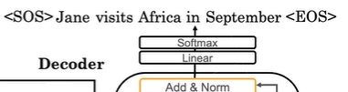Decoder 출력에는 선형 계층과 softmax 계층이 있는데, 이 계층은 다음 단어를 한번에 한 단어씩 예측

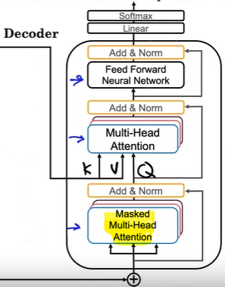  
  
Mask Multi-Head Attention   
: Decoder에서 사용되는데, 훈련할 때 데이터셋이 정확하다면, 처음부터 끝까지 확인할 필요가 없다는 점에서 용이하다. 정확한 문장이 주어지면, 뒷부분만 숨겨둔 뒤 앞의 정확한 몇 단어를 보았을 때 뒷부분을 어느 정도로 예측하는지를 확인하는 것이다.

** RNN, GRU, LSTM : 한번에 한 단어씩 정보 처리(순차 아키텍처)  
Transformer Network : 모든 문장을 동시에 수집